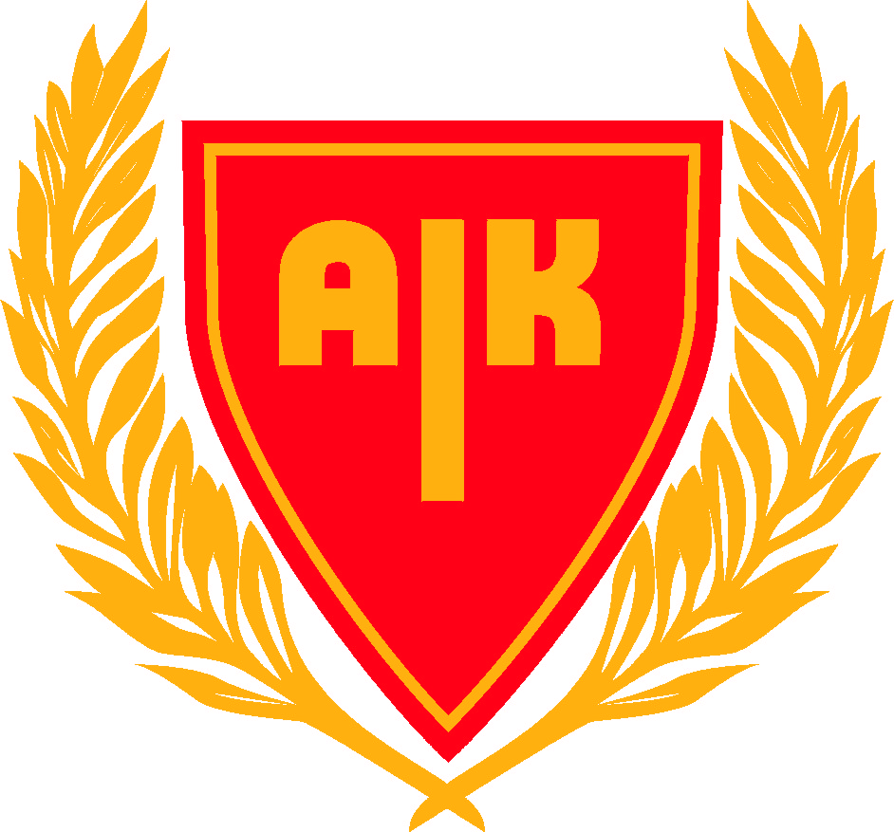Liten sjukvårdsväska

För led och muskelskador
Kylpåsar/kylspray Lindrar smärta och svullnad, minskar svullnad och vävnadsskador

Elastisk linda, typ dauer Tjockare, högkompressionslinda, obs stasrisk.

Elastisk linda Lite tunnare elastisk linda

Coachtejp Tex för stabilisering av skadad led

För sårskador
Kompresser För sårtvätt och omläggning

Kompresser med glatt yta För omläggning, fastnar inte lika lätt i sårytan

NaCl till sårtvätt, ögontvätt Engångsförpackningar med sårtvätt, obs: kranvatten går också br. Vätskan går även att använda att spola ögon med

Plåster Olika storlekar eller att klippa till valfri storlek.

Tejp Micropore För att fästa förband

Suturtejp För att tejpa ihop glipande sår. Om såret är större, djupare och glipar mer än några mm och/eller sitter så att det är svårt att tejpa ihop kanske det behöver sutureras

Coachtejp För att t ex att förhindra skavsår

Sax
Pincett
Penna

Telefonnummer till vårdandshavare/anhöriga
För påfyllning av ovanstående var god kontakta materialansvarig, Veronica Granath
073-8539717.

Vid cuper och då man åker iväg på läger är det bra att komplettera.
Rekommenderade artiklar att ha med

- Värktabletter som Alvedon och Ipren. Värk och febernedsättande.

- Allergitabletter, antihistaminer som Loratadin, Clarityn, Kestine. Kan användas vid alla allergiska rekationer, lindrar besvärliga myggbett.

- Xylocainlsalva, smärtstillande salva, lindrar klåda

- Hydrocortisonkräm, lindrar vid utslag och klåda

Detta får lagen köpa själva.

